ỦY BAN NHÂN DÂN  THÀNH PHỐ ĐÀ NẴNG  ------- | CỘNG HÒA XÃ HỘI CHỦ NGHĨA VIỆT NAM  Độc lập - Tự do - Hạnh phúc  ---------------
Số: 4571/QĐ-UBND | Đà Nẵng, ngày 09 tháng 10 năm 2019

QUYẾT ĐỊNH
BAN HÀNH QUY ĐỊNH VỀ VIỆC CẬP NHẬT, ĐĂNG TẢI, KHAI THÁC CƠ SỞ DỮ LIỆU NỀN THỦ TỤC HÀNH CHÍNH CỦA THÀNH PHỐ ĐÀ NẴNG
CHỦ TỊCH ỦY BAN NHÂN DÂN THÀNH PHỐ ĐÀ NẴNG
Căn cứ Luật Tổ chức Chính quyền địa phương ngày 19 tháng 6 năm 2015;
Căn cứ Nghị định số 92/2017/NĐ-CP ngày 07 tháng 8 năm 2017 của Chính phủ sửa đổi, bổ sung một số điều của các Nghị định liên quan đến kiểm soát thủ tục hành chính;
Căn cứ Thông tư số 02/2017/TT-VPCP ngày 31 tháng 10 năm 2017 của Bộ trưởng, Chủ nhiệm Văn phòng Chính phủ hướng dẫn về nghiệp vụ kiểm soát thủ tục hành chính;
Căn cứ Quyết định số 6114/QĐ-UBND ngày 13 tháng 12 năm 2018 của Chủ tịch UBND thành phố Đà Nẵng về việc ban hành Kế hoạch công tác cải cách hành chính năm 2019 của thành phố Đà Nẵng;
Xét đề nghị của Sở Nội vụ tại Tờ trình số 2842/TTr-SNV ngày 03 tháng 10 năm 2019,
QUYẾT ĐỊNH:
Điều 1. Ban kèm theo Quyết định này Quy định về việc cập nhật, đăng tải, khai thác Cơ sở dữ liệu nền thủ tục hành chính của thành phố Đà Nẵng.
Điều 2. Trách nhiệm tổ chức triển khai thực hiện
1. Sở Nội vụ chịu trách nhiệm tổ chức hướng dẫn, triển khai thực hiện các nội dung trong Quy định.
2. Văn phòng Đoàn Đại biểu quốc hội, Hội đồng nhân dân và Ủy ban nhân dân thành phố, Sở Thông tin và Truyền thông, Trung tâm Thông tin dịch vụ công, Trung tâm Công nghệ thông tin và Truyền thông, các sở, ban, ngành, UBND các quận, huyện, phường, xã và đơn vị liên quan theo chức năng, nhiệm vụ của mình có trách nhiệm phối hợp và triển khai thực hiện Quy định.
Điều 3. Quyết định này có hiệu lực thi hành kể từ ngày ký và thay thế Quyết định số 4363/QĐ-UBND ngày 05 tháng 7 năm 2016 của Chủ tịch UBND thành phố ban hành Quy định về việc nhập, đăng tải, khai thác Cơ sở dữ liệu nền thủ tục hành chính của thành phố Đà Nẵng.
Điều 4. Chánh Văn phòng Đoàn Đại biểu quốc hội, Hội đồng nhân dân và Ủy ban nhân dân thành phố; Giám đốc các Sở: Nội vụ, Thông tin và Truyền thông, Tài chính; Giám đốc Trung tâm Thông tin dịch vụ công; Trung tâm Công nghệ thông tin và Truyền thông; Thủ trưởng các cơ quan, đơn vị có liên quan chịu trách nhiệm thi hành Quyết định này./.

Nơi nhận:  - CT và các PCT UBND thành phố;  - Các sở, ban, ngành;  - Các ĐVSN thuộc UBND thành phố;  - UBND các quận, huyện, phường, xã;  - Báo Đà Nẵng, DRT, Cổng TTĐT TP;  - Lưu: VT, SNV. | CHỦ TỊCH  Huỳnh Đức Thơ

QUY ĐỊNH
VỀ VIỆC CẬP NHẬT, ĐĂNG TẢI, KHAI THÁC CƠ SỞ DỮ LIỆU NỀN THỦ TỤC HÀNH CHÍNH CỦA THÀNH PHỐ ĐÀ NẴNG
(Ban hành kèm theo Quyết định số 4571/QĐ-UBND ngày 09 tháng 10 năm 2019 của Chủ tịch UBND thành phố Đà Nẵng)
Chương I
NHỮNG QUY ĐỊNH CHUNG
Điều 1. Phạm vi điều chỉnh và đối tượng áp dụng
1. Quy định này quy định về cách thức quản lý, vận hành, sử dụng Cơ sở dữ liệu nền về thủ tục hành chính của thành phố Đà Nẵng (sau đây viết tắt là CSDL nền TTHC) nhằm tạo ra nguồn dữ liệu dùng chung về TTHC của các cơ quan, đơn vị thuộc UBND thành phố.
2. Quy định này áp dụng đối với tất cả các cơ quan chuyên môn; đơn vị trực thuộc sở, ngành có cung cấp thủ tục hành chính; UBND các quận, huyện, phường, xã (sau đây gọi chung là cơ quan, đơn vị).
Điều 2. Mục đích, ý nghĩa của Cơ sở dữ liệu nền thủ tục hành chính của thành phố Đà Nẵng
1. Việc xây dựng CSDL nền TTHC nhằm mục đích tạo ra nguồn dữ liệu về TTHC duy nhất, minh bạch, được cập nhật kịp thời để người dân, doanh nghiệp khai thác và sử dụng tra cứu trên môi trường mạng; là dữ liệu nền cho các hệ thống công nghệ thông tin vận hành và tích hợp sử dụng.
2. Việc đưa vào vận hành, sử dụng CSDL nền TTHC sẽ tiết kiệm thời gian nhập dữ liệu cho các cơ quan, đơn vị; tránh việc nhiều cơ quan, đơn vị cùng cập nhật một thủ tục hành chính.
Điều 3. Giới thiệu về Cơ sở dữ liệu nền thủ tục hành chính của thành phố Đà Nẵng
CSDL nền TTHC bao gồm hai nhóm dữ liệu là Dữ liệu công bố và Dữ liệu kỹ thuật.
1. Dữ liệu công bố
a) Là dữ liệu được công khai tại Cổng cơ sở dữ liệu nền TTHC tại địa chỉ https://tthc.danang.gov.vn. Trong đó, Dữ liệu công bố được đồng bộ trực tiếp từ Cơ sở dữ liệu quốc gia về TTHC.
b) Dữ liệu công bố được triển khai theo mô hình nhúng (embed iframe) đến cổng thông tin điện tử của tất cả các cơ quan, đơn vị có đăng tải TTHC, thay thế việc các cơ quan, đơn vị tự cập nhật TTHC trên cổng thông tin điện tử của cơ quan, đơn vị.
2. Dữ liệu kỹ thuật: Là dữ liệu được cập nhật vào phần mềm Một cửa điện tử tập trung của thành phố tại địa chỉ http://egov.danang.gov.vn để phục vụ cho việc tiếp nhận, xử lý hồ sơ theo cơ chế một cửa thông qua phần mềm. Một số thông tin của Dữ liệu kỹ thuật như: Mức độ tiếp nhận hồ sơ trực tuyến, số lượng hồ sơ xử lý của thủ tục được đồng bộ vào Dữ liệu công bố thông qua Mã số TTHC quốc gia.
3. Các thuật ngữ kỹ thuật
a) Ứng dụng đồng bộ TTHC: Là một phần mềm được xây dựng nhằm tự động đồng bộ dữ liệu từ Cơ sở dữ liệu quốc gia về TTHC nhằm phân loại, bóc tách và lưu trữ các TTHC của thành phố Đà Nẵng để thuận tiện cho công dân, tổ chức trong việc tra cứu các TTHC.
b) Cổng cơ sở dữ liệu nền TTHC: Là trang web có địa chỉ https://tthc.danang.gov.vn cung cấp thông tin về TTHC cho tổ chức, công dân; cung cấp tiện ích tích hợp dữ liệu cho các cơ quan, đơn vị và có máy chủ đặt tại Trung tâm Dữ liệu thành phố.
c) Cơ sở dữ liệu dịch vụ công trực tuyến: Là dữ liệu phái sinh từ Dữ liệu kỹ thuật nhằm cung cấp mức độ dịch vụ công trực tuyến của các TTHC được cung cấp, cách thức truy cập để sử dụng dịch vụ.
Chương II
CƠ CHẾ VẬN HÀNH DỮ LIỆU
Điều 4. Cơ chế cập nhật Dữ liệu công bố
Dữ liệu công bố sử dụng dữ liệu trực tiếp từ Cơ sở dữ liệu quốc gia về TTHC do thành phố Đà Nẵng đăng tải, công bố theo quy định (http://csdl.thutuchanhchinh.vn/). Quy trình cập nhật Dữ liệu công bố được thực hiện như sau:
1. Bước 1: Trong thời gian 03 ngày làm việc kể từ khi bộ TTHC được ban hành, Văn phòng Đoàn Đại biểu quốc hội, Hội đồng nhân dân và Ủy ban nhân dân thành phố tạo dữ liệu “Bộ thủ tục hành chính mới” (Sở Nội vụ là đầu mối thêm mới bộ TTHC cấp huyện và cấp xã), nhập số lượng thủ tục hành chính thêm mới, điều chỉnh, hủy bỏ trên Cổng cơ sở dữ liệu nền TTHC.
2. Bước 2: Trung tâm Thông tin dịch vụ công (thuộc Sở Thông tin và Truyền thông) căn cứ dữ liệu của bộ TTHC để cập nhật vào Cơ sở dữ liệu quốc gia về TTHC. Hệ thống tự động gửi thông báo cho Trung tâm Thông tin dịch vụ công (qua email hoặc SMS) để cập nhật dữ liệu công bố kịp thời.
3. Bước 3: Văn phòng Đoàn Đại biểu quốc hội, Hội đồng nhân dân và Ủy ban nhân dân thành phố thực hiện việc đối chiếu, kiểm tra độ chính xác của dữ liệu đã được nhập theo các bộ TTHC đã được ban hành. Thực hiện đề xuất công khai, không công khai TTHC theo quy định tại Thông tư số 02/2017/TT-VPCP ngày 31 tháng 10 năm 2017 của Bộ trưởng, Chủ nhiệm Văn phòng Chính phủ hướng dẫn về nghiệp vụ kiểm soát thủ tục hành chính.
4. Bước 4: Ứng dụng đồng bộ TTHC do Sở Nội vụ vận hành thực hiện việc đồng bộ dữ liệu trực tiếp từ CSDL quốc gia theo cơ chế đồng bộ dữ liệu định kỳ ít nhất 03 lần/ngày. Nếu TTHC trên Cổng CSDL nền TTHC có thay đổi thì hệ thống tự động gửi thông báo cho Trung tâm Công nghệ thông tin và Truyền thông (qua email hoặc SMS) để cập nhật dữ liệu kỹ thuật kịp thời.
Điều 5. Cơ chế cập nhật Dữ liệu kỹ thuật
1. Trung tâm Công nghệ thông tin và Truyền thông (thuộc Sở Thông tin và Truyền thông) căn cứ vào danh sách thủ tục được thêm mới, sửa đổi, hủy bỏ để điều chỉnh dữ liệu kỹ thuật.
2. Việc cập nhật được thực hiện trên công cụ hỗ trợ đồng bộ Dữ liệu công bố - Dữ liệu kỹ thuật trên CSDL nền TTHC. Dữ liệu kỹ thuật được kết nối với Dữ liệu công bố thông qua Mã số TTHC quốc gia.
3. Dữ liệu kỹ thuật cung cấp các dịch vụ web (web service) để đảm bảo các yêu cầu về tích hợp đối với các hệ thống công nghệ thông tin có tiếp nhận và xử lý TTHC không nằm trên hệ thống Chính quyền điện tử thành phố.
Điều 6. Cập nhật mức độ trực tuyến của thủ tục hành chính
1. Mức độ trực tuyến của thủ tục hành chính và thông tin về cách truy cập được đồng bộ từ Cổng dịch vụ công trực tuyến của thành phố (http://dichvucong.danang.gov.vn).
2. Số lượng thủ tục hành chính mức độ 3 trở lên của đơn vị được tính chính thức căn cứ vào số lượng dịch vụ công trực tuyến được cập nhật trên Hệ thống.
Chương III
QUẢN LÝ, KHAI THÁC DỮ LIỆU THỦ TỤC HÀNH CHÍNH TRÊN CƠ SỞ DỮ LIỆU NỀN VỀ THỦ TỤC HÀNH CHÍNH
Điều 7. Quyền hạn, trách nhiệm của các cơ quan, đơn vị trong khai thác, sử dụng Cơ sở dữ liệu nền về thủ tục hành chính
1. Các cơ quan, đơn vị sử dụng dữ liệu TTHC, dữ liệu dịch vụ công trực tuyến trên Cổng cơ sở dữ liệu nền TTHC tại địa chỉ https://tthc.danang.gov.vn để đăng tải tại mục “Thủ tục hành chính” và “Dịch vụ công trực tuyến” của cơ quan, đơn vị theo cơ chế nhúng trang (iframe) hoặc đường dẫn. Chi tiết cách thức thực hiện trong Phụ lục I kèm theo.
2. Hệ thống thông tin chính quyền điện tử thành phố, Cổng thông tin điện tử thành phố, Cổng dịch vụ công thành phố; các trang thông tin sở ban ngành, quận huyện phường xã sử dụng trang nhúng của toàn thành phố để đăng tải tại mục “Thủ tục hành chính”.
3. Các cơ quan, đơn vị có nhu cầu tự xây dựng Cổng thông tin về TTHC riêng hoặc sử dụng cho các mục đích đặc thù sử dụng mã nguồn chia sẻ dữ liệu API trong Phụ lục II kèm theo.
Điều 8. Quyền hạn, trách nhiệm của các cơ quan, đơn vị trong quản lý Cơ sở dữ liệu nền về thủ tục hành chính
1. Trách nhiệm của Văn phòng Đoàn Đại biểu quốc hội, Hội đồng nhân dân và Ủy ban nhân dân thành phố
a) Cung cấp thông tin, tài khoản, hướng dẫn các quy trình nghiệp vụ về nhập dữ liệu để Trung tâm Thông tin dịch vụ công thực hiện việc nhập dữ liệu đảm bảo quy chuẩn.
b) Kiểm duyệt nội dung dữ liệu TTHC được nhập trên Cơ sở dữ liệu quốc gia (Dữ liệu công bố), đảm bảo dữ liệu công khai đúng theo bộ TTHC được ban hành.
2. Trách nhiệm của Sở Nội vụ
a) Hướng dẫn, theo dõi các cơ quan, đơn vị trong việc sử dụng Dữ liệu công bố và cập nhật Dữ liệu kỹ thuật đúng quy định.
b) Định kỳ rà soát, đề xuất phương án nâng cấp, chỉnh sửa Cổng CSDL nền TTHC, ứng dụng đồng bộ dữ liệu và phân hệ cập nhật Dữ liệu kỹ thuật trên phần mềm Một cửa điện tử tập trung.
c) Chỉ ghi nhận các dịch vụ công trực tuyến đã đăng ký, cập nhật trên Dữ liệu kỹ thuật trong việc đánh giá xếp hạng công tác cải cách hành chính hàng năm.
3. Trách nhiệm của Sở Thông tin và Truyền thông
a) Bảo đảm an toàn thông tin và an ninh thông tin cho hạ tầng công nghệ thông tin của Cổng CSDL nền TTHC theo quy định của pháp luật về an toàn thông tin và an ninh thông tin.
b) Chỉ đạo Trung tâm Thông tin dịch vụ công, Trung tâm Công nghệ thông tin và Truyền thông cập nhật dữ liệu đúng quy trình, bảo đảm tính bảo mật của tài khoản do Văn phòng Đoàn Đại biểu quốc hội, Hội đồng nhân dân và Ủy ban nhân dân thành phố chuyển giao.
c) Chỉ ghi nhận các dịch vụ công trực tuyến đã đăng ký, cập nhật trên Dữ liệu kỹ thuật trong việc đánh giá xếp hạng ứng dụng công nghệ thông tin hàng năm.
4. Sở Tài chính chịu trách nhiệm bố trí đủ kinh phí để quản lý, nâng cấp hệ thống, cập nhật CSDL nền TTHC trong nguồn ngân sách sự nghiệp công nghệ thông tin hoặc ngân sách dành cho công tác cải cách hành chính hàng năm.
5. Các cơ quan chuyên môn, địa phương thuộc UBND thành phố chịu trách nhiệm tích hợp CSDL nền TTHC lên các trang thông tin điện tử theo đúng quy định và quy chuẩn kỹ thuật.
Trong quá trình triển khai thực hiện, nếu có khó khăn, vướng mắc phát sinh, các cơ quan, đơn vị phản ảnh về Sở Nội vụ để tổng hợp, báo cáo Chủ tịch UBND thành phố xem xét, điều chỉnh./.

PHỤ LỤC I
TÍCH HỢP DỮ LIỆU VÀO CỔNG THÔNG TIN ĐIỆN TỬ CÁC CƠ QUAN, ĐƠN VỊ, ĐỊA PHƯƠNG
(Ban hành kèm theo Quy định về việc nhập, đăng tải và khai thác cơ sở dữ liệu nền thủ tục hành chính ban hành tại Quyết định số /QĐ-UBND ngày tháng năm 2019 của Chủ tịch UBND thành phố Đà Nẵng)
1. Tích hợp Dữ liệu công bố
Việc tích hợp Dữ liệu thực hiện như sau:
- Bước 1: Đơn vị truy cập vào Cổng cơ sở dữ liệu nền thủ tục hành chính tại địa chỉ http://tthc.danang.gov.vn. vào mục “Tích hợp dữ liệu”.
- Bước 2: Tìm đơn vị muốn tích hợp trong danh sách, ví dụ Sở Tài chính.
- Bước 3: Sao chép (copy) đoạn mã nhúng bên cạnh tên đơn vị. Đoạn mã nhúng có cấu trúc như sau.

<iframe
src=“http://tthc.danang.gov.vn/index.php?option=com_thutuchanhchinh&task=thutuc_congbo&madonvi=00015” width="800px" height=1600px">
Trong đó lưu ý thuộc tính width có thể thay đổi tùy vào chiều rộng của website các đơn vị.
- Bước 4: Dán (Paste) đoạn mã nhúng này vào phần HTML của trang thông tin về TTHC hoặc nếu hệ thống hỗ trợ hiệu chỉnh HTML trực tuyến (Online HTML Editor) thì sử dụng công cụ này để thực hiện.
- Giao diện nhúng dữ liệu được hiển thị như hình dưới đây:
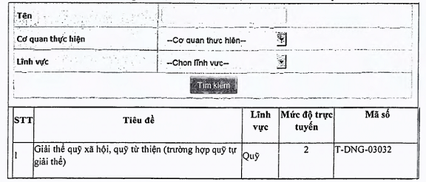
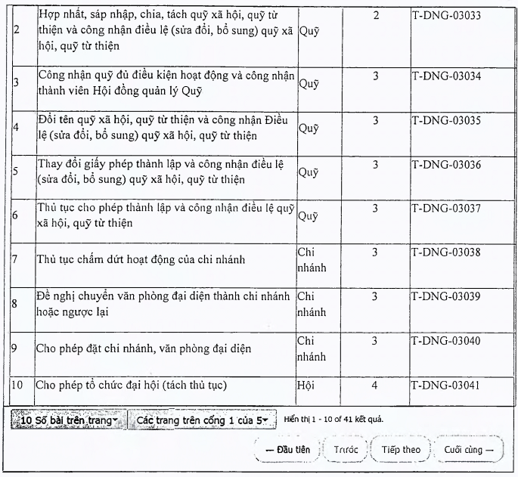
2. Tích hợp dữ liệu dịch vụ công trực tuyến
- Bước 1: Đơn vị tạo logo “Dịch vụ công trực tuyến” trên trang chủ của đơn vị, đặt tại vị trí trên cùng bên phải hoặc trái (ảnh minh họa kèm theo).
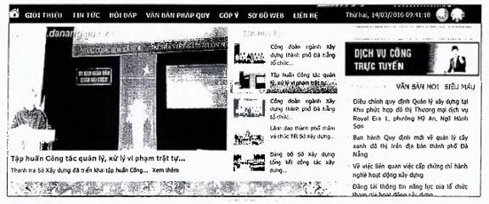
- Bước 2: Truy cập mục “Tích hợp dữ liệu” và lấy đường dẫn tích hợp dịch vụ công trực tuyến của đơn vị. Đường dẫn có cấu trúc như sau:
http://tthc.danang.gov.vn/index.php?option=com_thutuchanhchinh&task= dichvucongtructuyen&madonvi=00015
- Bước 3: Đặt đường dẫn liên kết trên vào logo “Dịch vụ công trực tuyến”.

PHỤ LỤC II
MÃ NGUỒN CHIA SẺ DỮ LIỆU (API)
(Ban hành kèm theo Quy định về việc nhập, đăng tải và khai thác cơ sở dữ liệu nền thủ tục hành chính ban hành tại Quyết định số /QĐ-UBND ngày tháng năm 2019 của Chủ tịch UBND thành phố Đà Nẵng)
1. Nguyên tắc tích hợp
a) Đơn vị có thể tự lập trình hiển thị giao diện theo ý muốn bằng cách gọi Restful webservice (WS) trả lại kết quả là JSON data. Giao thức thực hiện thông qua HTTPS.
b) Các Restful Service này cho phép CORS (Allow Orgin = *) nên có thể gọi qua Ajax thay vì CURL hay các thư viện HTTP Request.
2. Danh sách thủ tục hành chính của đơn vị
a) Bước 1: Truy cập Cổng cơ sở dữ liệu nền thủ tục hành chính tại địa chỉ https://tthc.danang.gov.vn, vào mục “Tích hợp dữ liệu” và lấy danh sách dữ liệu được trả về bằng Web service.
b) Bước 2: Viết ứng dụng để lấy dữ liệu về. Ví dụ cách viết lấy dữ liệu bằng jQuery Ajax để lấy 10 bảng ghi đầu tiên các thủ tục tại quận, huyện
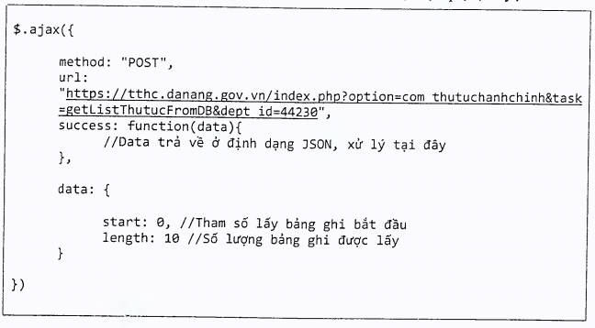2. Dữ liệu của một thủ tục hành chính
a) Truyền tham số ID của thủ tục hành chính
https://tthc.danang.gov.vn/index.php?option=com_thutuchanhchinh&task=getThutuc&id_hethong={ID}
Ví dụ:
https://tthc.danang.gov.vn/index.php?option=com_thutuchanhchinh&task=getThutuc&id_hethong=20799
b) Truyền Mã số thủ tục
https://tthc.danang.gov.vn/index.php?option=com thutuchanhchinh&task=getThutuc&maso={MÃ SỐ}
Ví dụ:
https://tthc.danang.gov.vn/index.php?option=com thutuchanhchinh&task=getThutuc&maso=T-DNG-286034-TT
3. Đồng bộ và lưu trữ dữ liệu
Trong trường hợp muốn đồng bộ, tự lưu trữ dữ liệu về cơ sở dữ liệu riêng của mình thì thực hiện các bước sau:
a) Bước 1: Chạy WS sau để lấy danh sách TTHC bị điều chỉnh (modified) theo thời gian. Hai tham số truyền vào là startdate và enddate (định dạng "yyyy- mm-dd H:i:s") có ý nghĩa là tìm các TTHC bị hiệu chỉnh trong khoảng tham số truyền vào. Nếu đồng bộ dữ liệu lần đầu thì để startdate = "2016-01-01 00:00:00", enddate là ngày bắt đầu thực hiện đồng bộ.
https://tthc.danang.gov.vn/index.php?option=com_thutuchanhchinh&task=getListThutucFromDB&dept_id=44228&startdate-{NGÀY BẮT ĐẦU}&enddate= {NGÀY KẾT THÚC}
b) Bước 2: Trên danh sách dữ liệu JSON trả về, sử dụng WS lấy chi tiết TTHC ở trên lấy dữ liệu và lưu vào CSDL.
c) Bước 3: Lưu trữ lại thời điểm đồng bộ trên CSDL của riêng mình để sử dụng cho input của startdate tiếp theo.

